

高爾夫》南一TLPGA公開賽，張靖翎、林子麒開局並轡領先
羅開Golf 頻道2019年9月5日 上午1:38
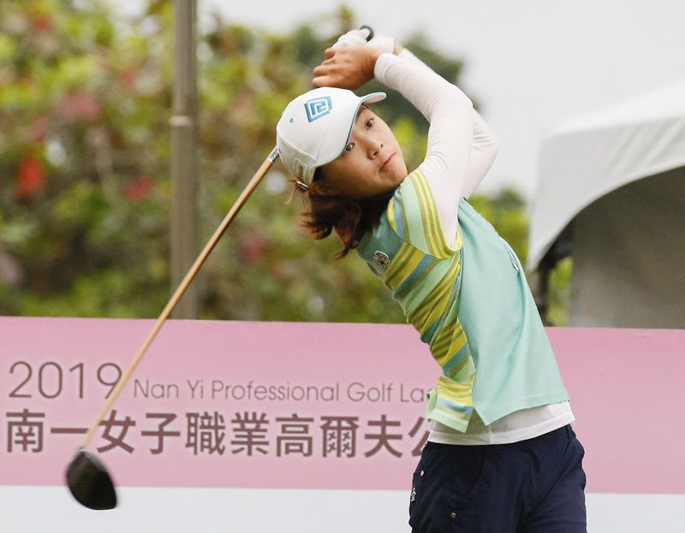
高爾夫》南一TLPGA公開賽，張靖翎、林子麒開局並轡領先
【羅開新聞中心葉怡君台南市採訪報導照片╱大會提供╱葉勇宏攝影】總獎金台幣三百五十萬元的「2019南一女子職業高爾夫公開賽」九月四日在台南市關廟的南一高爾夫俱樂部展開首回合，這場比賽是由東陽集團、大億集團、堤維西集團暨其他上市櫃公司共同贊助，南一高爾夫鄉村俱樂部協辦。上午雖然一度因雷雨暫停比賽，不過比賽最後順利完成十八洞，台灣雙姝張靖翎與林子麒均打出低於標準兩桿的七十桿，暫時並列第一回合領先榜。
陳孟竺以一桿之差的七十一桿獨居第三位。業餘球員劉芃姍今天交出平標準桿的七十二桿，暫居業餘組首位，與職業球員陳彥寧、戴嘉汶，三人並列在成績榜第四位。
首回合原本第一組於上午七點出發，最後一組於上午八點四十八分開球，不過上午八點二十二分因大雷雨，大會宣布比賽暫停，一直延遲到十點二十五分才鳴笛復賽；大會今天未採行「較佳球位」規則。
暫居領先的張靖翎今天抓三鳥及一柏忌，分別在第九與十五洞是十二呎小鳥，第十三洞是五呎小鳥；唯一柏忌是在第十二洞。張靖翎說今天的開球不穩，只有八洞成功打上球道，鐵桿與切桿還不錯，尤其是切桿救得好，雖然只有十洞成功打上果嶺，不過切桿與推桿都能保帕或抓鳥；十八洞二十五推。
張靖翎第二年打台巡賽，八月二日在「2019高雄市女子高爾夫慈善公開賽」決賽日領先出發，可惜在五人延長賽，最後並居亞軍與冠軍盃擦身而過，沒關係，本周又有好的開始。
上周在「2019 TLPGA暨老爺公開賽」第一天領先的林子麒，近況不錯，本周賽事第一回合再度取得領先，她今天也抓三鳥一柏忌，她在前九洞發揮水準，抓下三鳥，第一洞她的第三桿剛打上果嶺，大會就因雷雨鳴笛暫停比賽，延賽了兩小時後，才又站上第一洞果嶺，距洞十二呎一推抓鳥，開紅盤。
林子麒表示，後九洞有三洞都有機會抓鳥，可惜推桿都不夠力，被草紋帶走未能如願抓鳥。她提及今天的開球不順，只有六洞打上球道，不過有十三洞成功打上果嶺，表現還不錯，前九洞推桿十二推。
暫居第三位的陳孟竺今天只抓下一鳥，她表示，今天的球道因下雨很溼，球打在球道上較不會彈跳，但是由於比較積極，所以成績還不錯。
暫居業餘組最好的劉芃姍，今天小鳥及柏忌各三個，她自第十洞出發，剛下場時開球不穩定，第十至十八洞吞下三個柏忌，直到後九洞才賺到三鳥補回，十八洞共二十五推，是很不錯的表現。
第二回合，選手同時分別自第一洞及第十洞出發，第一組於上午七點出發，最後一組於上午八點四十八分出發。兩回合結束取成績前五十名選手晉級最後一回合決賽。
大會並在第十五洞設有一桿進洞獎，獎品為市價45,500元的DIZO碳纖維車架變速自行車一部。
這場比賽是今年TLPGA台巡第十四場（包含一場傳承賽），全年賽季共有十九場（包含兩場傳承賽）。
南一高爾夫鄉村俱樂部是一座十八洞國際級球場，球道採用海雀稗，長草區為百慕達419草種，果嶺草選用Dwarf，使球場不論夏天或冬天都保持青綠。藍天綠地上，輕鬆揮桿，盡興享受人生的空間。
球場內有五十八個沙坑，十一個水池，擊球時須注意準確度；果嶺的設計亦有相當好的品質及水準；果嶺周邊有沙坑圍繞，增加球場變化性及挑戰性；另外，南一是台灣唯一平地球場，加上南北走向的球道設計，使球場在悶熱的天氣裡涼爽宜人。

